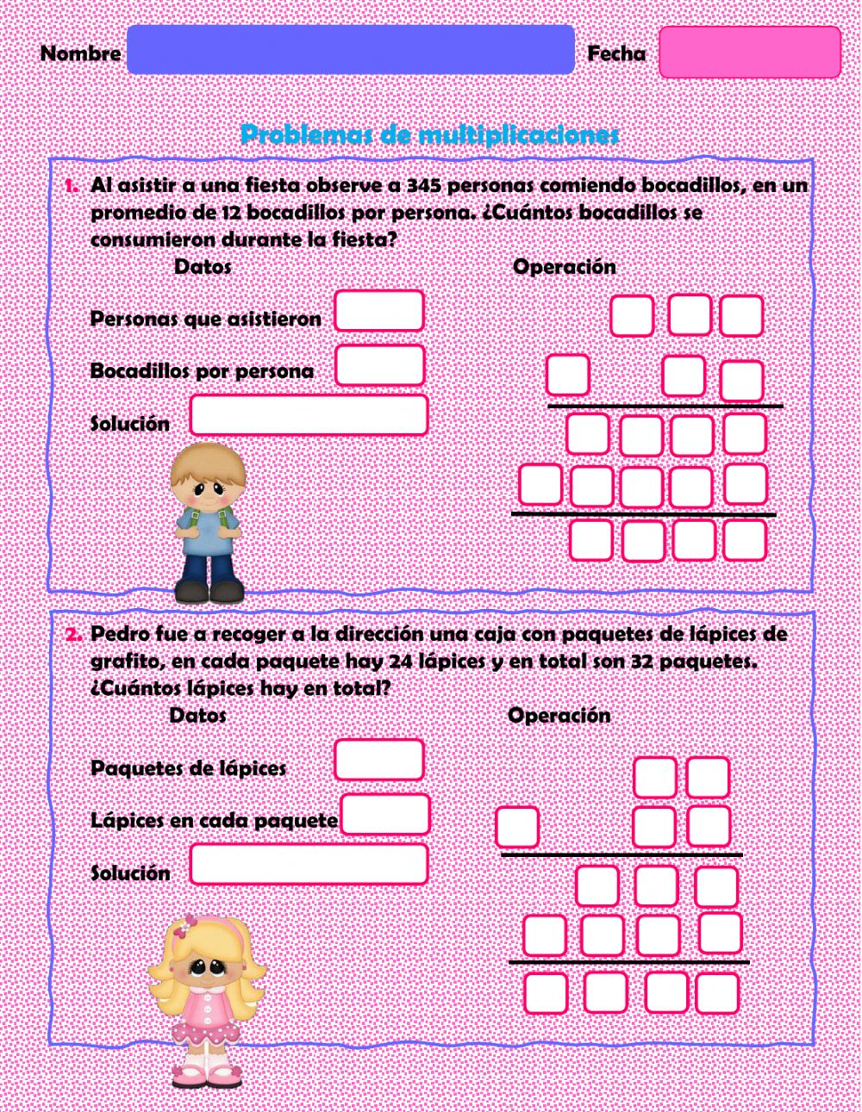

**3. Completa el planteamiento de los siguientes problemas matemáticos y los resuelve:**

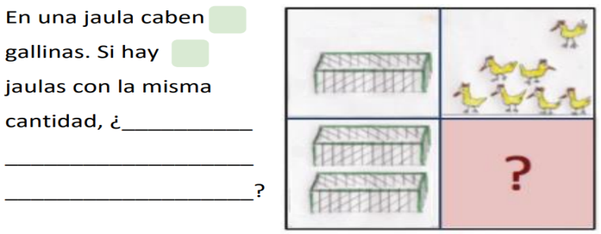

**R/ _______________________________________________________________________**

**4. Marca la respuesta correcta:**

**a) Don Luis compró 5 cajas de manzanas, con 125 cada una. ¿Cuántas manzanas compró en total?**

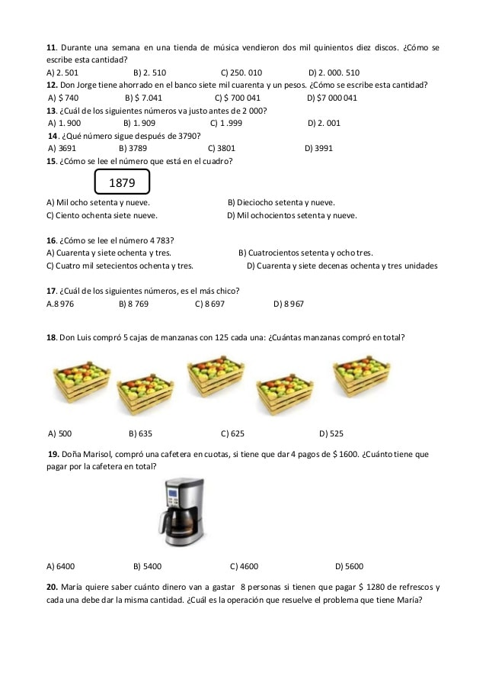

**b) Doña Marisol, compró una cafetera en cuotas, si tiene que dar 4 pagos, de $ 24.500 en cada cuota, ¿cuánto tiene que pagar en total por la cafetera?**

